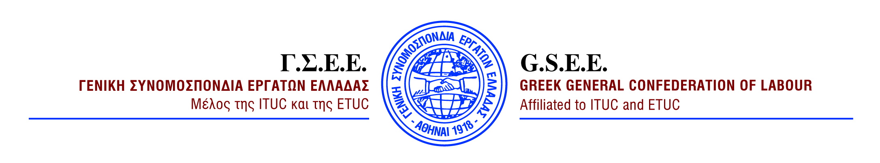

ΔΕΛΤΙΟ ΤΥΠΟΥ
5/5/2016

48ΩΡΗ ΓΕΝΙΚΗ ΑΠΕΡΓΙΑ ΕΝΑΝΤΙΑ ΣΤΟΝ ΟΔΟΣΤΡΩΤΗΡΑ ΤΟΥ ΑΣΦΑΛΙΣΤΙΚΟΥ ΚΑΙ ΤΟΥ ΦΟΡΟΛΟΓΙΚΟΥ ΚΑΙ ΣΤΟ ΚΟΙΝΟΒΟΥΛΕΥΤΙΚΟ ΠΡΑΞΙΚΟΠΗΜΑ ΤΗΣ ΚΥΒΕΡΝΗΣΗΣ

Με διαδικασίες fast track η κυβέρνηση επιχειρεί να αιφνιδιάσει την ελληνική κοινωνία προωθώντας τη ψήφιση του ασφαλιστικού και φορολογικού νομοσχεδίου μέσα στο Σαββατοκύριακο.
Mετά τις αιφνιδιαστικές πράξεις νομοθετικού περιεχομένου και την επιβολή μέτρων με κατεπείγουσες διαδικασίες, τώρα προχωρά και σε κοινοβουλευτικό πραξικόπημα.
H ΓΣΕΕ αντιδρώντας τόσο στο περιεχόμενο του ασφαλιστικού και του φορολογικού νομοσχεδίου, που αποτελεί ταφόπλακα για εργαζόμενους και συνταξιούχους, αλλά και στις απαράδεκτες Κυβερνητικές πρακτικές που δεν έχουν προηγούμενο, σε σημερινή έκτακτη συνεδρίαση της Εκτελεστικής της Επιτροπής, υλοποιώντας την ομόφωνη απόφαση της Διοίκησης της Συνομοσπονδίας, προκηρύσσει 48ωρη Γενική Απεργία για αύριο Παρασκευή 6/5 και Σάββατο 7/5 2016.
Η Συνομοσπονδία έχει λάβει ήδη απόφαση και για 24ωρη Γενική Απεργία για την Κυριακή 8 Μαΐου - ημέρα κατά την οποία έχει επιβληθεί το άνοιγμα των καταστημάτων - και Συλλαλητήριο στην Αθήνα στις 10 το πρωί στην πλατεία Κλαυθμώνος.
Τα Συλλαλητήρια που θα γίνουν σε όλες τις μεγάλες πόλεις της χώρας μετά τις τελευταίες εξελίξεις μετατρέπονται στις κεντρικές απεργιακές συγκεντρώσεις των συνδικάτων.
Η ΓΣΕΕ καλεί σε μαζική και αγωνιστική συμμετοχή στις Γενικές Απεργίες και στα Συλλαλητήρια και ζητά από τα κόμματα της αντιπολίτευσης να καταδικάσουν κοινοβουλευτικά το πραξικόπημα της Κυβέρνησης.
Όσο η κυβέρνηση αγνοεί την κοινωνία και τις ανάγκες της, όσο παραμένει προσηλωμένη σε μέτρα και πολιτικές που φτωχοποιούν τον ήδη ταλαιπωρημένο κόσμο της μισθωτής εργασίας, η απάντησή μας θα δίνεται στους δρόμους με συνεχή αγώνα.

ΓΡΑΦΕΙΟ ΤΥΠΟΥ ΚΑΙ ΔΗΜΟΣΙΩΝ ΣΧΕΣΕΩΝ

